環境教育方案 -校園諾亞方舟學校 志工增能第４場研習名稱：原生植物推廣活動解說內容
研習日期：103. ９.２５上午 | 研習地點：志工教室
研習對象：環保綠化志工 | 參加人數：1４人
研習照片：
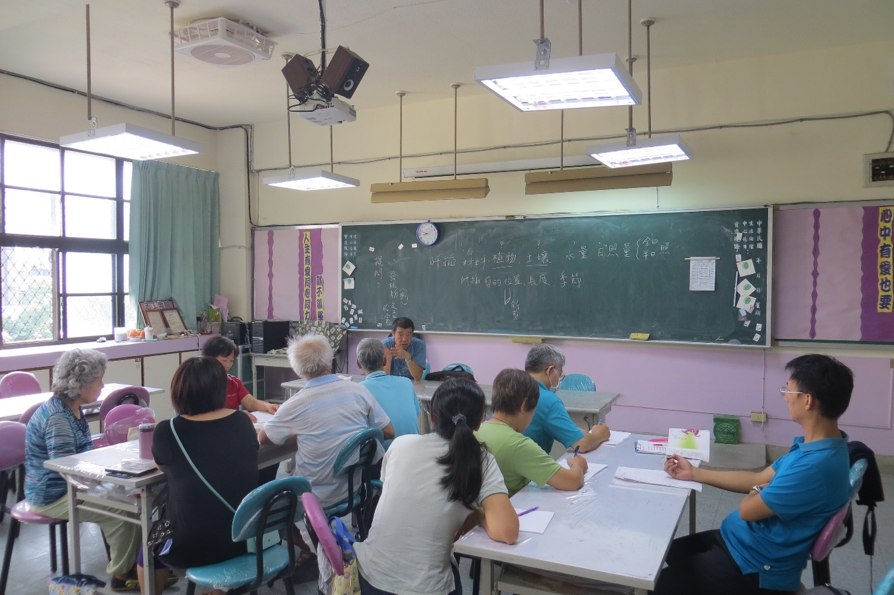

回饋意見調查彙整及成效評估分析：(含、研習滿意度、研習成果優缺和建議事項)
一、出席人數比例：
二、研習滿意度：□很滿意滿意□尚可□不滿意
三、研習成果優點：
１．認識原生植物解說技巧，因內容種類多，所以研習過程實地走訪校園觀察。
２．了解如何編寫合適的教材，並配合解說，才能融入教學課程中，吸引學生。
四、研習成果缺點：
原生植物推廣活動解說訓練課程，因志工們年紀稍長，不習慣上台說話，且表示熱衷栽種，
若要成為解說員，需要花時間克服心理。

五、研習建議事項：
透過諾亞方案的每場研習活動，凝聚實踐志工們與老師們的向心力，但因志工們仍有家務或工作，所以服務時間較受限。

